ВОЗДУШНЫЙ КЛАПАН С ЭЛЕКТРОПРИВОДОМ

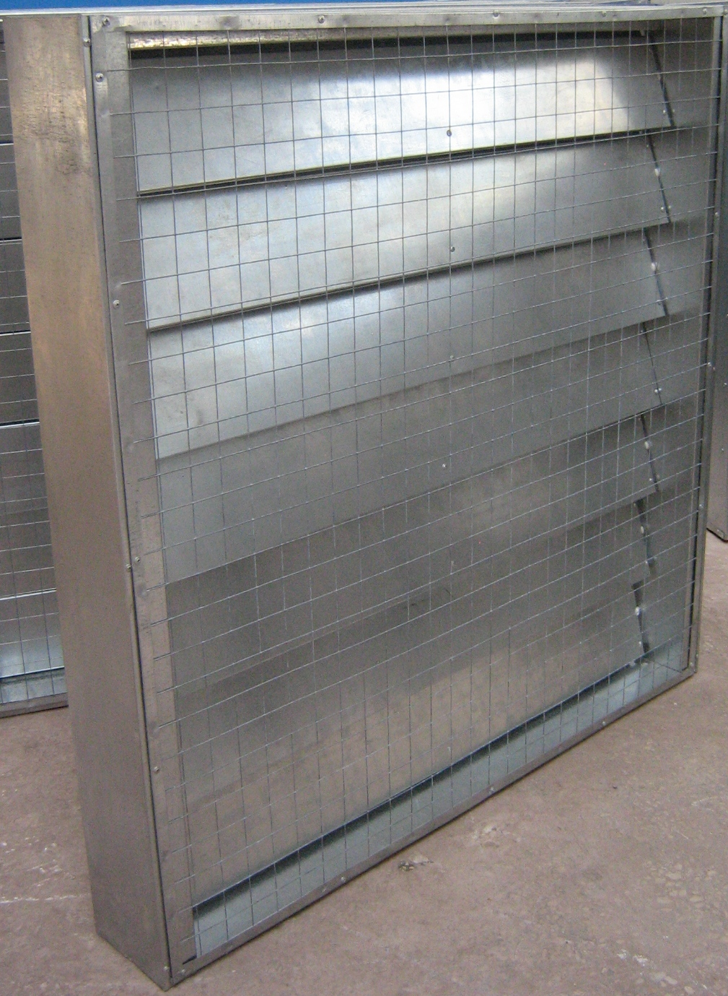
Многостворчатые воздушные клапаны применяются в системах вентиляции, кондиционирования и воздушного отопления в качестве запорных, регулирующих и смесительных устройств. Воздушные клапаны предназначены для перекрывания потока или регулирования расхода приточного, рециркуляционного или вытяжного воздуха и других невзрывоопасных и неагрессивных смесей. На клапан устанавливается электропривод фирмы Belimo или привод отечественного производства. Напряжение питания – 220 В. Вращающий момент привода от 8Нм до 10 Нм (в зависимости от установленного электропривода).
Конструкция клапана обеспечивает легкое присоединение к прямоугольным воздуховодам. Монтаж клапана в воздуховоде осуществляется при помощи болтовых соединений. Клапан состоит из корпуса, внутри которого на осях смонтированы поворотные лопатки, и электрического привода. Каждая лопатка клапана имеет коробчатое сечение. От электрического привода через систему тяг и рычагов осуществляется синхронное движение лопаток клапана т положения «открыто» до положения «закрыто» и обратно. Клапаны могут использоваться для режимов «открыто – закрыто» или плавного регулирования количества воздуха.
Клапаны предназначены для использования в системах вентиляции и кондиционирования воздуха с разностью давлений до 1500 Па и газовых смесей, агрессивность которых по отношению к углеродистым и оцинкованным не выше агрессивности воздуха с температурой до 80 градусов Цельсия, не содержащих пыли и других твердых примесей в количестве более 100 мг, а также липких веществ и волокнистых материалов.
Клапаны предназначены для эксплуатации в условиях умеренного (У) климата 1, 2, 3, 4 категорий размещения по ГОСТ 15150-69.

357561, Ставропольский край, г. Пятигорск, пос. Горячеводский,
ОАО «Станкотерм»
тел. 8 (8793) 31-66-71, 31-66-68, тел./факс 8(8793) 38-82-70
e-mail: zavod_stankoterm@mail.ru

